Uzależnienie od fast foodów
Drodzy rodzice czytając ten artykuł zastanówcie się, czy warto

Dzieci lubią fast food. Fast food dzieci nie

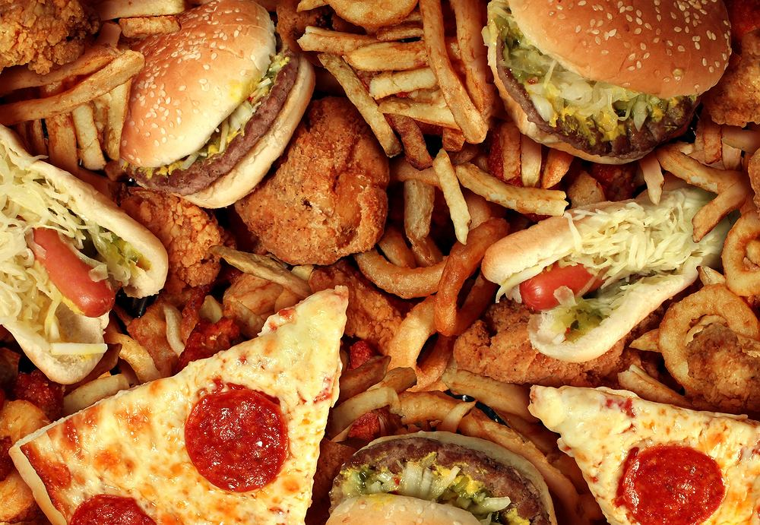
Zestaw: hamburger, cola, frytki to menu weekendowe wielu rodzin. W barze fast food zatrzymuje się często nasz Kowalski z rodziną podczas podróży, wyprawy do dużego miasta, okazji rodzinnych. Przeciętny rodzic zabierając do niego swoją pociechę nie zdaje sobie sprawy, że oto rozpoczyna najmniej zdrową przygodę swojego dziecka, która ma szansę trwać przez całe jego życie, przynosząc dosyć szybko niechciane efekty.
Fast food na małym talerzyku: czy jest się czego bać?
Badania przeprowadzone przez Centrum Zdrowia Dziecka oraz Fundację Nutricia pokazują, iż zdarza się w Polsce, że nawet maluchy, które nie ukończyły jeszcze 1 roku życia próbują dan typu fast food. Brzmi, jak fikcja, a jednak Ale może nie taki diabeł straszny, może nic w tym złego?
Zestaw: hamburger, cola, frytki i zabawka za klika złotych, która działa na dzieci jak magnes to menu weekendowe wielu rodzin. W barze fast food zatrzymuje się często nasz Kowalski z rodziną podczas podróży, wyprawy do dużego miasta, okazji rodzinnych. Przeciętny rodzic prowadzący do McDonalds, czy KFC swoją pociechę nie zdaje sobie sprawy, że oto rozpoczyna najmniej zdrową przygodę swojego dziecka, która ma szansę trwać przez całe jego życie, przynosząc dosyć szybko niechciane efekty.
Fakt, iż spożycie dań typu fast food wpływa na rozwój nadwagi i otyłości powinien być znany, nic dziwnego, zestaw fast foodowy może dostarczyć nawet do 1000kcal za jednym posiedzeniem, w zestawieniu na zapotrzebowanie na energię malucha to 100%, a gdzie pełnowartościowe dania, które, załóżmy, że dziecko jednak spożyje? Niestety, bilans energetyczny dnia, w którym biesiadowało się w barze fast food jest dla dziecka przeważnie dodatni. Niewiele rodziców zdaje sobie sprawę, iż zmiany miażdżycowe u ich potomstwa rozpoczynają się już w okresie dzieciństwa. Są one pokłosiem nadwagi i otyłości u najmłodszych, w Polsce problemu tego dotyka 20% dzieci i młodzieży!
Ale kalorie to nie wszystko, przypatrzmy się składnikom odżywczym tym mniej odżywczym zestawu: zbyt dużo tłuszczu, w dodatku zawierającego niezdrowe kwasy tłuszczowe w izomerii trans, słusznie posądzane o wkład w rozwój miażdżycy i nowotworów, wszechobecna sól odpowiedzialna za rozwój nadciśnienia tętniczego, akryloamidy, cukier z napoju, kwas fosforowy, o ile to cola Czy w tym menu jest coś wartościowego? Długo by szukać.
Niestety, dania fast food smakują, a co najgorsze, potrafią uzależniać zarówno dorosłych, jak i najmłodszych. Niestety, mózg człowieka w odpowiedzi na spożycie dań posiadających w swojej kompozycji smak słodki, umami (czyli białka), słony, w dodatku z domieszką tłuszczu, zareaguje odczuciem przyjemności. W raju Ewa podobno skusiła Adama owocem, jednak z fizjologicznego punktu widzenia większą szansę miała serwując mu danie o składzie podobnym do dania fast food! Znikome ilości cukru, soli w towarzystwie tłuszczu w ówczesnym środowisku były człowiekowi potrzebne do przeżycia. Przez setki tysięcy lat doszło do wykształcenia się preferencji tych podstawowych smaków, co nalazło odzwierciedlenie w naszej genetyce i fizjologii. Cóż, prze ostatnie kilkadziesiąt lat człowiek zmienił środowisko, żyje 2,5 x dłużej od swoich przodków, jego organizm ma inne wyzwania i potrzebuje innych składników odżywczych, aby dożyć w zdrowiu sędziwych lat, a "stare" preferencje pozostały Skąd maluchy mają wiedzieć, że hamburger zakupiony przez opiekuna jest szkodliwy dla jego zdrowia? Dla niego przewodnikiem po świecie kulinarnym jest smak, nie wiedza. Zatem, rodzice, opiekunowie; bądźmy mądrymi przewodnikami w świecie smaków dla naszych najmłodszych; niech poznają warzywa, owoce, jogurty naturalne, a dań fast food lepiej niech w ogóle nie poznają.
Nie tylko otyłość
Fakt, iż spożycie dań typu fast food wpływa na rozwój nadwagi i otyłości powinien być znany. Zestaw fast foodowy może dostarczyć nawet do 1000kcal za jednym posiedzeniem, co zwykle stanowi 100 proc dziennego zapotrzebowania dziecka na energię. A gdzie miejsce na pełnowartościowe dania, które, załóżmy, że dziecko jednak spożyje? Niestety, bilans energetyczny dnia, w którym biesiadowało się w barze fast food jest dla dziecka przeważnie dodatni.
To jednak nie wszystko. Niewiele rodziców zdaje sobie sprawę, iż zmiany miażdżycowe u ich potomstwa rozpoczynają się już w okresie dzieciństwa. Są one pokłosiem nadwagi i otyłości u najmłodszych, w Polsce problem ten dotyka 20% dzieci i młodzieży. Ogromna ilość tłuszczu zawierającego niezdrowe kwasy tłuszczowe w izomerii trans wpływa zwiększa również ryzyko zachorowania na nowotwór.
Wszechobecna sól odpowiedzialna jest za rozwój nadciśnienia tętniczego. Ponadto akryloamidy, cukier z napoju, kwas fosforowy...Czy w tym menu jest coś wartościowego? Długo by szukać.
Co się dzieje z dzieckiem, gdy nie jest aktywne fizycznie?
Zaprogramowani na fast food
W pierwszych latach życia dochodzi w organizmie człowieka do tzw. programowania żywieniowego. Polega ono na adaptacjach anatomicznych, fizjologicznych i metabolicznych rozwijającego się organizmu w odpowiedzi sposób odżywiania się w tym okresie. Programowanie rozpoczyna się już w życiu płodowym, wiadomo, że dzieci mam, które w ciąży spożywały dania typu fast food częściej są otyłe. Organizm malucha, w którego menu obecne są dania fast food "programuje się" na całe życie w kierunku rozwoju chorób cywilizacyjnych, takich jak otyłość, cukrzyca, nadciśnienie tętnicze.
W kręgu uzależnienia
Fast foody potrafią uzależniać zarówno dorosłych, jak i najmłodszych. Mózg człowieka w odpowiedzi na spożycie dań posiadających w swojej kompozycji smak słodki, umami (czyli białka), słony, w dodatku z domieszką tłuszczu, zareaguje odczuciem przyjemności.
Znikome ilości cukru, soli w towarzystwie tłuszczu w dawnym środowisku były człowiekowi potrzebne do przeżycia. Przez setki tysięcy lat doszło do wykształcenia się preferencji podstawowych smaków, co znalazło odzwierciedlenie w naszej genetyce i fizjologii. Przez ostatnie kilkadziesiąt lat człowiek zmienił środowisko, żyje 2,5 raza dłużej od swoich przodków, jego organizm ma inne wyzwania i potrzebuje innych składników odżywczych, aby dożyć w zdrowiu sędziwych lat, a "stare" preferencje pozostały. Skąd maluchy mają wiedzieć, że hamburger zakupiony przez opiekuna jest szkodliwy dla jego zdrowia? Dla niego przewodnikiem po świecie kulinarnym jest smak, nie wiedza. To rolą opiekuna jest zapoznanie dziecka z produktami, których spożywanie będzie korzystne dla zdrowia dziecka.

